***Compte rendu***

***31 mars 2020***

***NIVEAU 2 (FRAMEWORK) :***

***Module 3bis : Symfony4 et PHP***(Suite III)

***Pratique*** :

Création d’une application avec une partie administrateur et la réalisation d’un CRUD en Symfony.

1. **Upload de l’image :( A Revoir)**

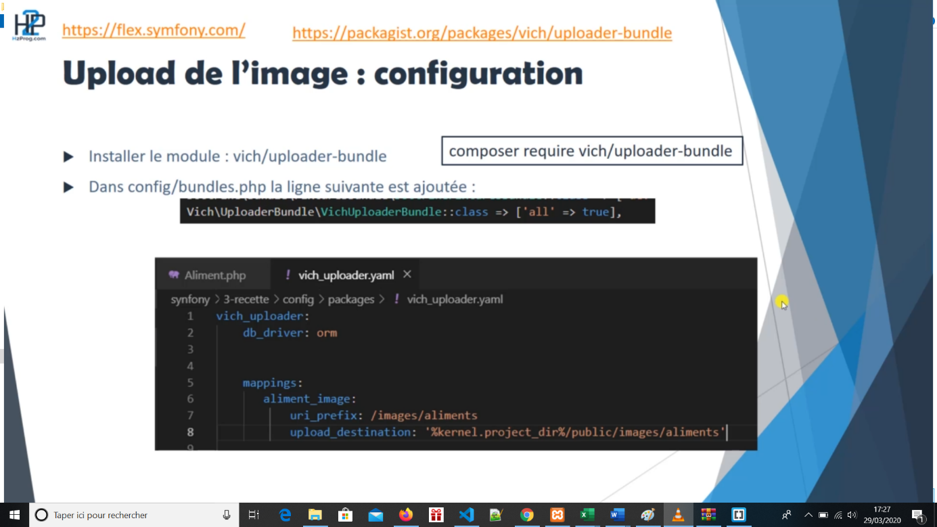

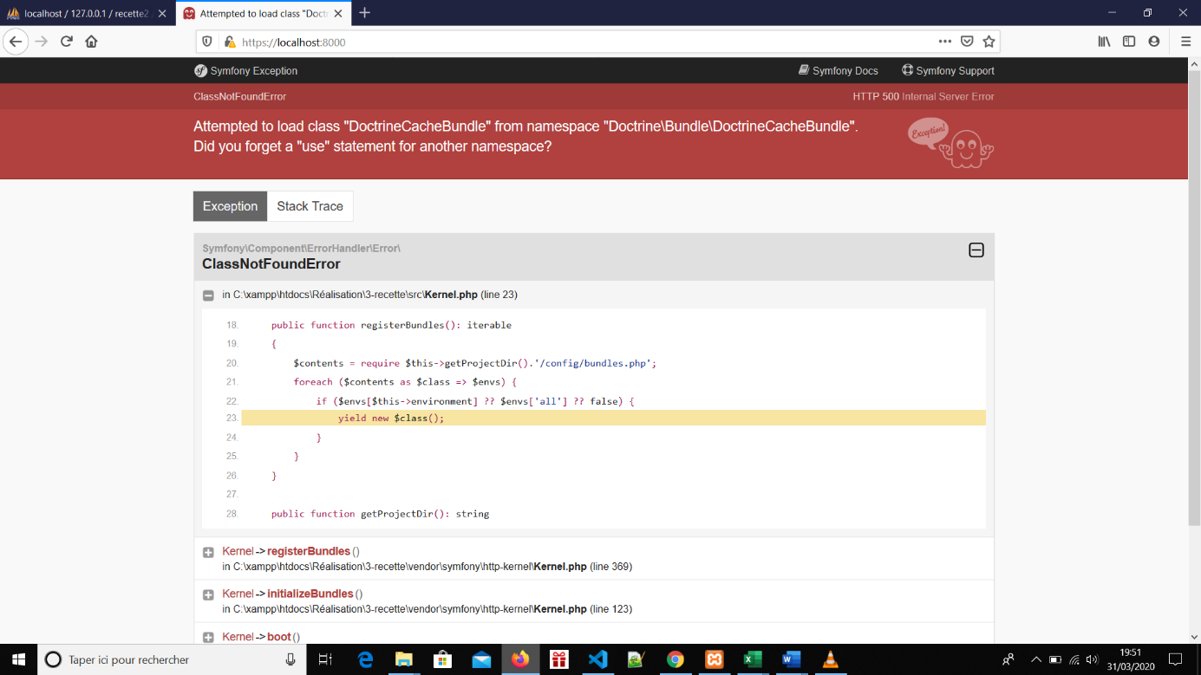**NB. Problème au niveau du Update**

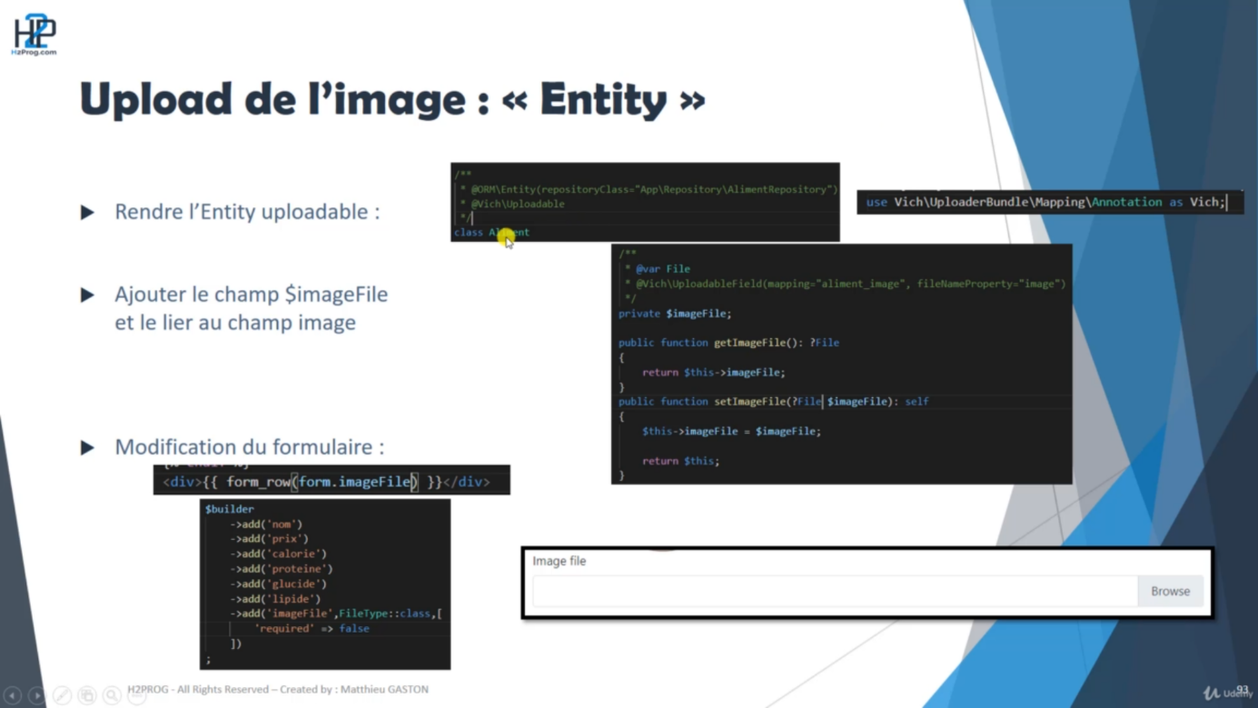

**3-**

**Ajouts de la table TYPE et créer les pages correspondantes :**

Ajout de la table TYPE pour gérer le type d’aliment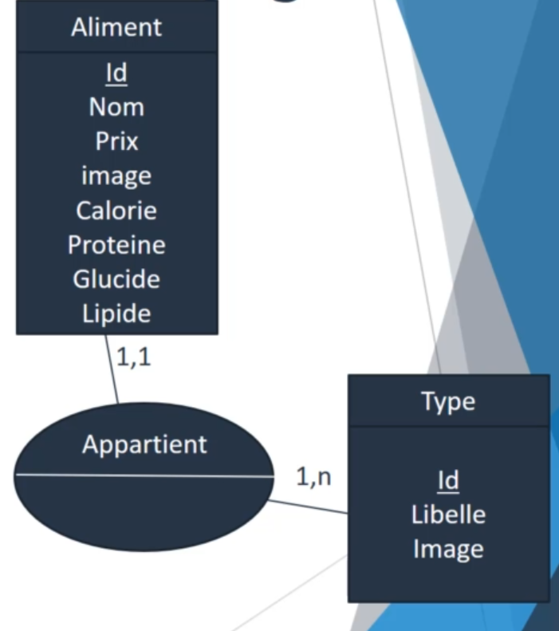 :



Champ ALIMENTS à une relation ONETOMANY :

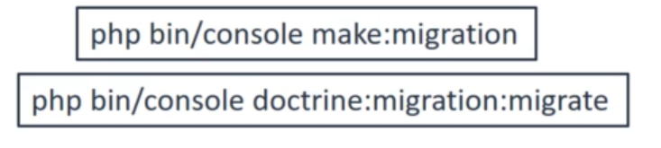

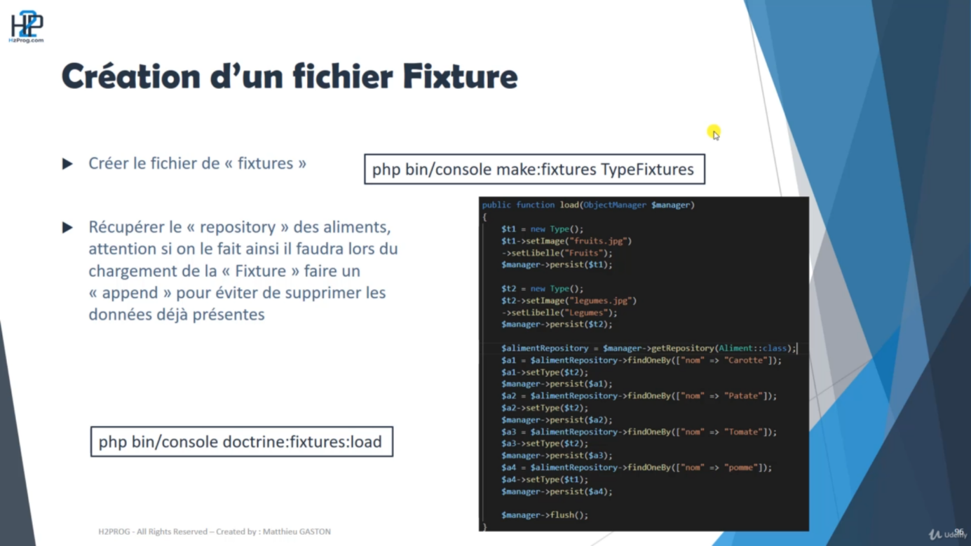4-Création d’un fichier Fixture :

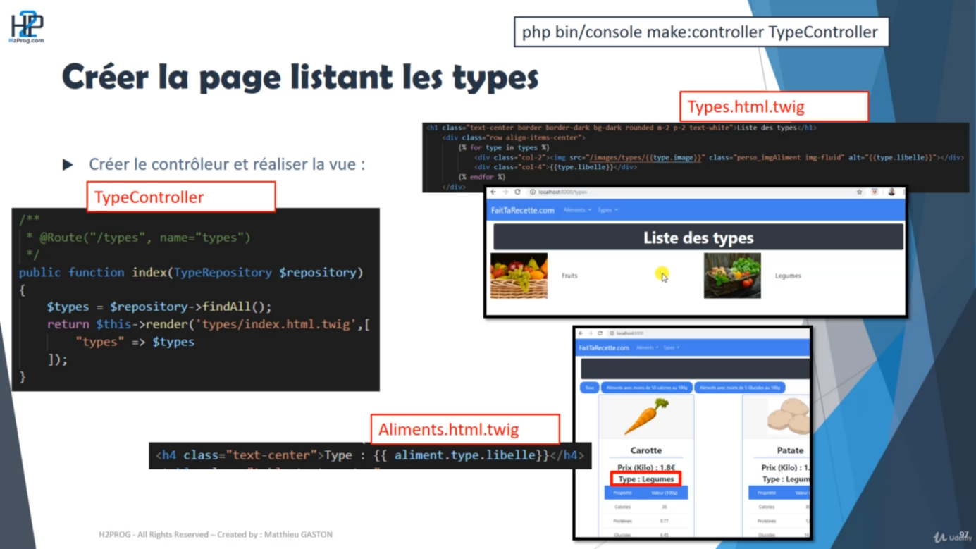Créer la page listant les types :

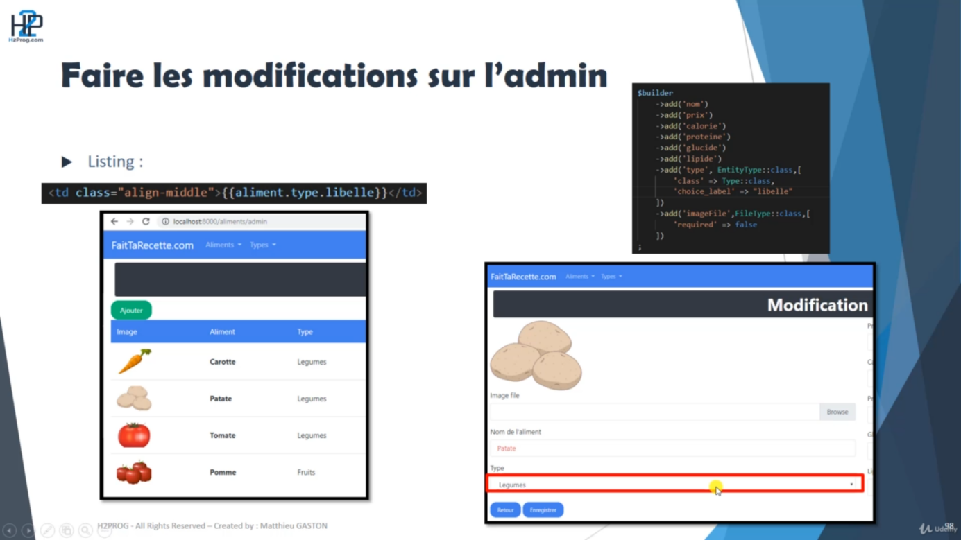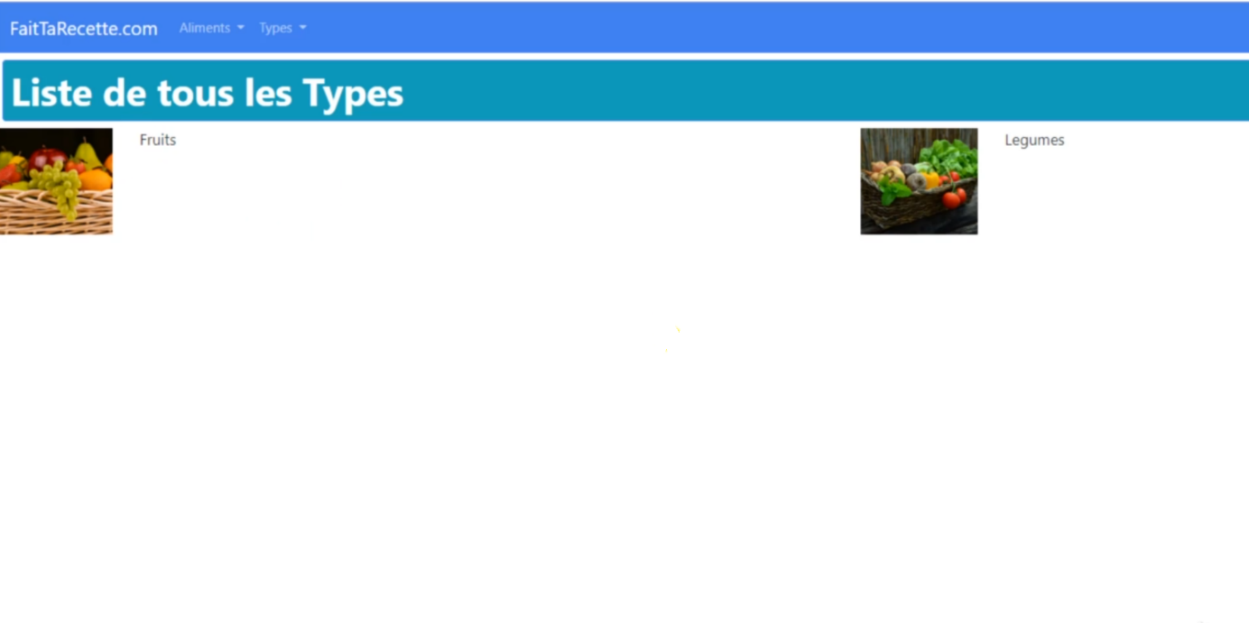Résultat :

**Gestion des erreurs :**  
Installation du module « **composer require TWIG** », il ‘n’est pas nécessaire pour nous car nous avons fait une installation **FULL** de **SYMFONY**.

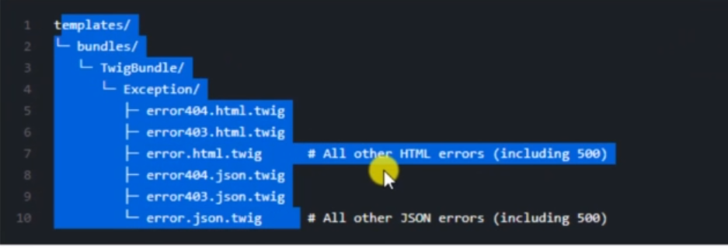Créer des fichiers pour les erreurs spécifiques :

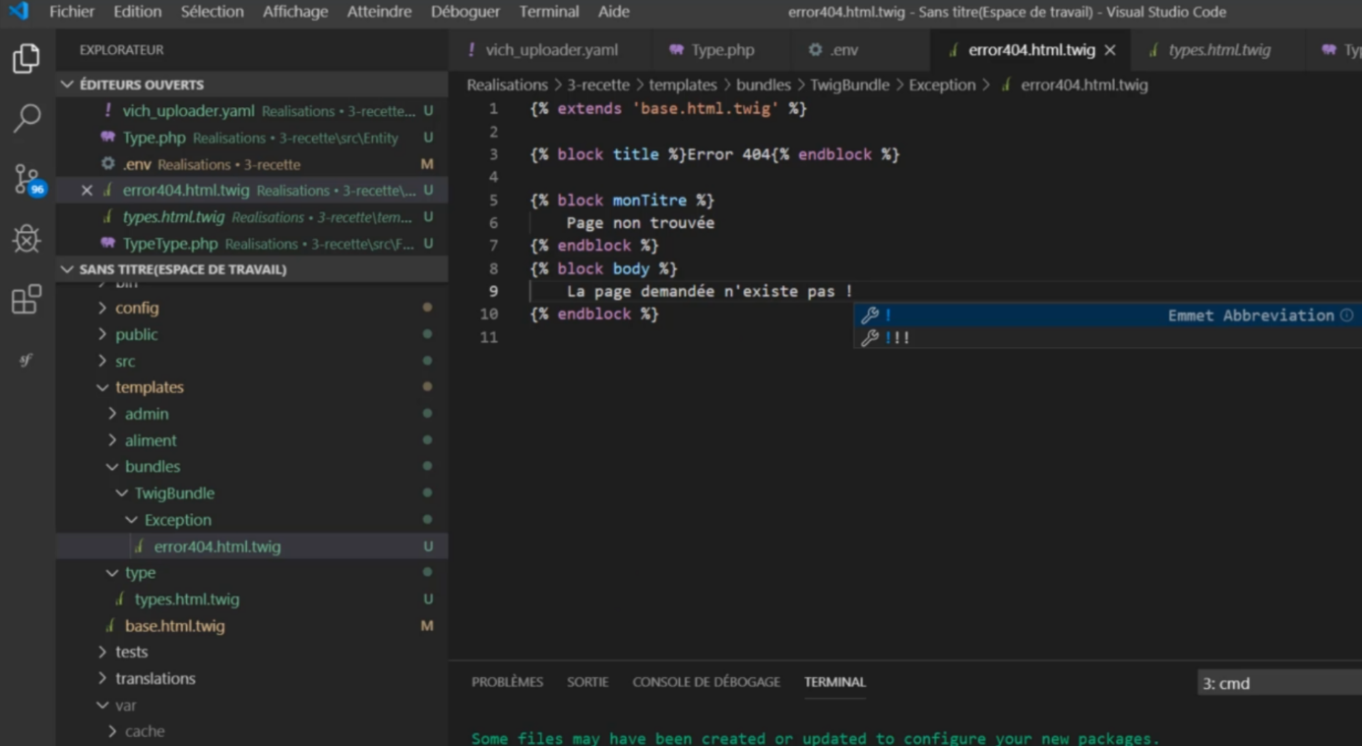Résultat :

